Chapitre 9 :
Les décisions relatives au produit, à la stratégie de marque et à l'emballage
- En tant qu'élément clé du marketing mix d'une entreprise (les quatre «P»), les stratégies de produit sont essentielles à la création de valeur pour les consommateurs.
- Un produit est tout ce qui a de la valeur aux yeux d'un consommateur et peut lui être proposé dans le cadre d'un échange commercial volontaire. Outre des biens comme un dentifrice ou des services comme une coupe de cheveux, les produits peuvent être: qui créent de la valeur pour les consommateurs dans leurs secteurs d'activité respectifs.
  - Des lieux (Ex. Whistler, BC),
  - Des idées (Ex. Cesser de fumer),
  - Des organisations (Ex. Société canadienne du sang),
  - Des personnes (Ex. Justin Bieber), ou
  - Des communautés (Ex. Facebook)
Les décisions relatives à l'assortiment et aux lignes de produits
- Assortiment de produits (Gamme de produits): Ensemble de tous les produits offerts par une entreprise
- Ligne de produits: Constituante d'une gamme de produits. Chaque ligne correspond à un groupe de produits similaires.
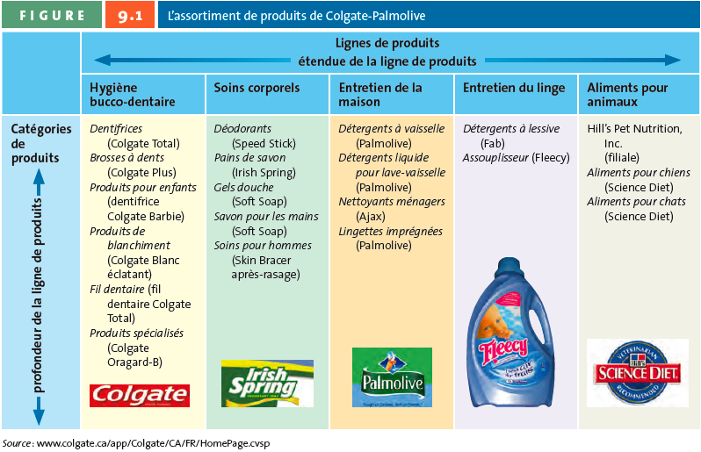
- Chaque ligne de produit englobe habituellement de multiples catégories de produits. Une catégorie de produits est un ensemble d'article que le client voit comme étant des produits de substitution.
  - Ex. Dentifrices, produits blanchissants, brosses à dents, fil dentaire...
- Marque: Nom, terme, dessin, symbole ou tout autre élément permettant de distinguer le produit d'un fabricant de celui des autres.
- Étendue de la gamme de produits: Nombre de lignes de produits proposées par une entreprise.
- Références (SKU): Chacun des articles compris dans cette catégorie de produits; la plus petite unité considérée au moment du contrôle des stocks.
- Profondeur de la ligne: Nombre de références (produits distincts) au sein d'une gamme de produits.
Changer l'étendue de la gamme de produits
- Une entreprise peut modifier l'étendue de sa gamme de produits en ajoutant ou en supprimant des lignes de produits
- Augmenter l'étendue: Lancer de nouvelles lignes de produits dans le but de s'emparer de marchés nouveaux ou changeants, d'accroître leurs ventes ou de pénétrer de nouveaux marchés.
- Diminuer l'étendue: Parfois, une entreprise doit supprimer des lignes entières de produits en vue de faire face aux conditions changeantes du marché ou de respecter des priorités stratégiques internes. L'entreprise n'est plus concurrentielle dans le secteur des soins corporels même si elle soutenait très bien la concurrence avec ses lignes de produits originaux.
Changer la profondeur de la gamme de produits
- Augmenter la profondeur: Ajouter de nouveaux produits à une ligne afin de répondre aux préférences changeantes des consommateurs ou de couper l'herbe sous le pied à un concurrent tout en stimulant leurs ventes. Une entreprise peut aussi ajouter de nouveaux produits à sa ligne de produits en vue de cibler de nouveaux segments de marché.
- Réduire la profondeur: Une entreprise supprime des catégories de produits afin de répartir différemment ses ressources. Cette décision n'est jamais prise à la légère. En général, l'entreprise a fait des investissements substantiels pour développer la marque et fabriquer les produits.
Modifier le nombre de références
- L'ajout ou la suppression de produits dans des catégories existantes est une activité courante à laquelle se livrent de nombreuses entreprises afin de stimuler les ventes ou de faire face à la demande.
  - Ex. les fabricants et les détaillants de vêtements de mode modifient leurs références à chaque saison. Ex. Couleur, tissu
Décisions relatives aux services
- Un grand nombre de stratégies relatives aux lignes de produits tangibles peuvent aussi s'appliquer aux services. Ces lignes de produits sont divisées en catégories adaptées aux besoins des différents marchés cibles (Ex. banque)

La stratégie de marque
- La stratégie de marque permet aux entreprises de différencer leurs produits de ceux de leurs concurrents. La marque peut représenter:
  - le nom d'une entreprise
  - son assortiment de produits (General Motors)
  - une ligne de produits (Chevrolet)
  - un seul produit (Corvette)
- Les noms de marques, de logos, de symboles, de caractères, de slogans, de refrains publicitaires et même d'emballages distinctifs représentent les divers éléments constitutifs d'une marque utilisée par les entreprises, qui les choisissent habituellement parce qu'elles sont facile à reconnaître et à mémoriser.
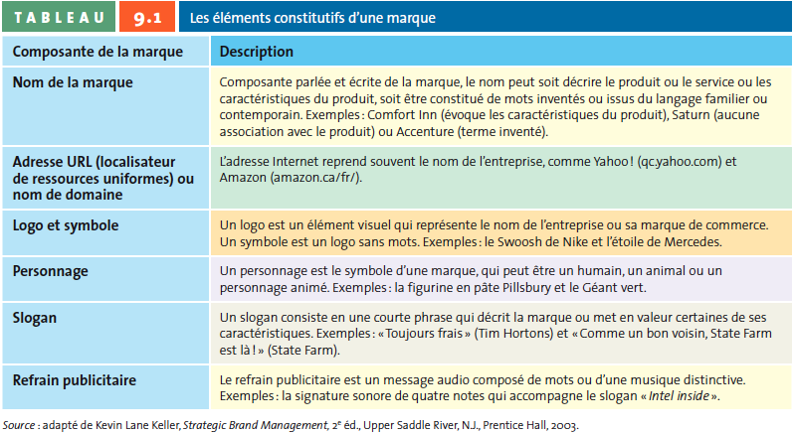
L'avantage de la stratégie de marque pour le consommateur et le gestionnaire marketing
- Faciliter les achats : repérage facile et symbolisent un certain niveau de qualité
  - Marque = positionnement relatif ; prix approximatif
  - Marque = correspond ou non aux besoins
  - Baise le temps de décision d'achat
- Fidéliser les clients : Les clients apprennent à faire confiance à la marque et deviennent attachés à la marque
- Protéger les entreprises contre la concurrence et la guerre des prix : si elles sont bien établies et possèdent une clientèle fidèle.
- Réduire les coûts de marketing : une marque connue nécessite moins de soutien « promotionnel ».
- Être un actif intangible : protection intellectuelle
- Influer sur la valeur du marché : Des marques réputées peuvent avoir un impact direct sur le bénéfice net d'une entreprise. Évaluation de la valeur d’une marque et son potentiel
Le capital de la marque
- Pour comprendre les stratégies de marque, il faut étudier trois aspects: Le capital de marque, La propriété de la marque et Le nom de la marque.
- Capital de marque: Actifs et passifs associés à la marque, lesquels ajoutent ou enlèvent de la valeur au produit ou au service offert.
- Comme les biens matériels qu'elles possèdent, les marques sont des actifs que l'entreprise peut construire, gérer et exploiter dans le temps pour accroître ses revenus, sa rentabilité et sa valeur globale.
- Comment reconnaître une «bonne» marque ou la valeur d'une marque?
  - La notoriété de la marque: Indicateur qui détermine le niveau de connaissance d'une marque (le nom de la marque et ce qu'elle représente) dans l'esprit du consommateur. La notoriété se crée à mesure que les consommateurs sont exposés aux divers éléments de la marque (nom de marque, logo, symbole, personnage, emballage ou slogan).
    - On distingue la notoriété spontanée (les marques qu'un consommateur cite spontanément) ;
    - La notoriété assistée (les marques qu'un consommateur dit connaître parme celles présentées sur une liste).
  - La valeur perçue de la marque: Somme des bénéfices que le consommateur s'attend à recevoir en consommant un produit. Selon le contexte, on parle des bénéfices bruts ou des bénéfices nets, c-à-d en tenant compte des coûts perçus.
    - Coût perçu: Somme des coûts économiques et autres (Ex. le temps passé à rechercher de l'information, à magasiner, à apprendre à faire fonctionner un bien) qu'un consommateur doit défrayer pour utiliser un bien.
    - Une bonne stratégie de marketing vise à améliorer la perception que les consommateurs ont du rapport qualité-prix en augmentant la valeur perçue.
  - Les concepts associés à une marque: Liens établis par un consommateur entre une marque et ses principaux attributs, dont le logo, le slogan ou une personnalité connue.
    - Personnalité de la marque: Ensemble de caractéristiques humaines attribuées à une marque, laquelle, selon les consommateurs, dégagerait une symbolique et une personnalité qui lui sont propres. (Ex. Ronald McDonald)
  - La fidélité à la marque: Attachement de certains consommateurs à une marque ou à une entreprise, ce qui les pousse à acheter de façon systématique les produits ou services de cette marque ou de cette entreprise plutôt que ceux d’autres fournisseurs.
    - Les raisons explicatives : aversion pour le risque (un consommateur préfère racheter une marque connue plutôt que de courir un risque en achetant une nouvelle marque), raisons psychologiques (changer de marque équivaudrait à admettre une erreur de choix), raisons affectives (le consommateur développe un attachement « irrationnel ») et motifs particuliers (un proche travaille pour la marque).
    - Les entreprises peuvent gérer la fidélité à la marque grâce à une variété de programmes de gestion de la relation client. Elles créent des associations et des clubs afin de susciter un sentiment d'appartenance parmi leurs clients loyaux.
    - Récompenses offertes aux consommateurs pour leur attachement à la marque
Les stratégies de marque
- Les entreprises élabores diverse stratégies afin de créer et de gérer leurs principaux actifs de marque : La décision de posséder la marque, l'élaboration d'une politique de stratégie de marque, l'extension de la marque à d'autres produits et marchés. l'association de la marque avec celle d'une autre entreprise (le comarquage) et la concession de licence de marque à d'autres sociétés.
  - La propriété de la marque: Il existe trois grandes formes de propriété de la marque
    - Marque de fabricant (marque nationale) : Marque appartenant à un fabricant de produit et gérée par lui. On oppose la marque de fabricant à la marque de distributeur. (Nike, Mountain Dew...)
    - Marque de distributeur (marque maison) : Marque élaborée et mise en marché par un détaillant et en vente uniquement dans son magasin. Le détaillant a souvent recours à un sous-traitant (généralement une PME) pour faire fabriquer ce produit.
      - Le Choix du Président (Loblaw et Maxi), Compliments (Sobeys-IGA) ou Mérite (Metro) sont quelques exemples de marques de distributeurs parfois abrégées «MDD». Porte aussi le nom de «Marque de détaillant». Les marques de distributeur gagnent aussi en popularité dans le secteur du vêtement.
    - Produit générique : Produit sans marque de commerce que l'on trouve surtout sur le marché des produits de base. Par exemple, les consommateurs peuvent acheter du sel, des céréales, des fruits et légumes frais, des viandes et des noix sans marque dans les épiceries.
Nommer les marques et les lignes de produits
- La marque d’entreprise : Utiliser sa propre dénomination sociale pour ses produits et ses lignes de produits, comme le fait General Electric
- La double marque : Stratégie de marque utilisant de manière conjointe une marque d'entreprise et une marque conjointe une marque d'entreprise et une marque-produit afin de distinguer les produits d'une même entreprise. (Ex. Kellogg's - Corn Flakes, Froot Loops, Rice Krispies)
- Utiliser conjointement une marque et une marque produit
- La marque produit : Stratégie de marque qui consiste à attribuer un nom unique à chaque produit mis en marché. (Tide, Gain, Cheer, Downy, Febreze)
- Le choix d’un nom : Le nom doit être suggestif, évoquer les qualités et bienfaits du produit, être mémorisable et facile à prononcer.
L'extension de la marque
- Il s’agit d’utiliser un nom connu pour désigner un nouveau produit. Cette tactique est utilisée pour de nombreuses catégories de produits.
- Elle présente plusieurs avantages :
  - Coût moindre pour asseoir la notoriété de la marque;
  - Transfert d’image d’une marque déjà perçue positivement;
  - Coûts de marketing moindres pour lancer la marque;
  - Synergie entre les produits d’une même marque;
  - Essai de produits complémentaires.
- Mais il faut éviter de tomber dans des excès en suivant certaines mises en garde :
- dilution de marque: Situation survenant lorsqu'une extension de marque a influence défavorable sur la perception qu'a le consommateur des attributs de la marque de base.
  - Vérifier la compatibilité de l’extension de marque
avec la marque initiale;
  - Évaluer les caractéristiques de l’extension de
marque et celles de la marque initiale;
  - Éviter d’étendre le nom de la marque à un trop
grand nombre de produits afin de ne pas diluer la marque ni diminuer son capital;
  - Éviter d’éloigner l’extension de marque de la marque initiale.
Le comarquage
- Déf: Il s’agit d’une pratique commerciale grâce à laquelle deux entreprises ou plus s’allient pour faire la promotion d’un produit ou d’un service. (Ex. Visa et MasterCard)
- Cette association de deux marques à la notoriété bien établie améliore la qualité du produit.
- Il constitue le prélude à l’acquisition de l’autre marque.
- Toutefois, le comarquage comporte certains risques, surtout lorsque les consommateurs de chaque catégorie de produits sont très différents. (Ex. Burger King et Häagen-Dazs)
- Les entreprises propriétaires des marques peuvent modifier leurs priorités et cesser d'offrir le produit comarqué.
La concession de licence de marque
- Déf: Entente entre deux entreprises où l'une d'entre elles permet à l'autre d'utiliser son nom de marque, son logo, ses symboles ou sa personnalité en retour d'une compensation (royautés)
- Ce type d'entente est courant dans le cas des jouets, des vêtements, des accessoires et des produits de divertissement comme les jeux vidéo; aux États-Unis. il génère annuellement des ventes au détail de plus de 100 milliards de dollars.
- L’industrie cinématographique fait profiter de nombreuses entreprises de retombées en produits dérivés.
- Il s’agit d’un moyen efficace de donner de la visibilité à une marque et, conséquemment, d'augmenter son capital tout en générant des revenus additionnels.
- Un usage excessif peut causer la dissolution de la marque. P. ex. : Lacoste
L'emballage
- L'emballage est un élément important de la marque qui possède plus d'avantages tangibles que d'autres éléments parce que les emballages existent sous différentes formes et présentent divers avantages pour les consommateurs, les fabricants et les détaillants.
- Un emballage doit posséder les caractéristiques suivantes :
  - Être pratique et facile à ranger, à utiliser et à consommer;
  - Protéger les produits;
  - Être un outil de positionnement de la marque;
  - Servir aussi d’outil de communication afin de promouvoir les produits auprès des consommateurs au point de vente
  - Influer sur les émotions des consommateurs et pousser ces derniers à faire un achat impulsif
- Quelques innovations en matière d’emballage :
  - Les sachets refermables à maintien vertical;
  - Les canettes en aluminium; (boisson énergisante)
  - Les bouteilles aseptiques; (fabricant de jus et de soupes)
  - Les emballages de protection et les emballages adaptés aux aînés; (produit dangereux)
  - Les emballages verts ou biodégradables. (pour ceux sensible à l'environnement)
L'étiquetage
- Les étiquettes des produits et des emballages donnent aux consommateurs les informations dont ils ont besoin pour prendre une décision d'achat et consommer le produit.
- Parce qu'elle présente le produit et la marque, l'étiquette est aussi un élément crucial du marquage et peut servir à promouvoir le produit.
- L'information qu'elle contient doit être conforme à des lois et des règlements généraux et propres à l'industrie, notamment en ce qui concerne les ingrédients, le lieu de fabrication, le mode d'emploi ou les mises en garde
  - Au Canada, l’étiquetage doit être bilingue (français et anglais).
- L’étiquetage est aussi considéré comme un outil de communication - qui est trop souvent négligé - et un contrat. La façon dont les fabricants utilisent les étiquettes pour annoncer les bienfaits de leur produit varie en fonction du produit.
*Lire - Faites le point pour résumé
- Les conditions du marché sont variables. De nouvelles possibilités surgissent, d’autres mûrissent puis disparaissent, favorisant ou non le lancement d’un produit, l’ajout d’une catégorie, d’une ligne ou d’une gamme.
- Les marques facilitent le processus de recherche des consommateurs.
- Les entreprises ont recours à diverses stratégies pour gérer leurs marques :
  - Offrir des marques nationales, de détaillant ou génériques;
  - Utiliser une marque d’entreprise globale, un ensemble de marques produits ou des doubles marques;
  - Cibler de nouveaux marchés ou élargir leur marché; elles peuvent étendre leurs marques à de nouveaux produits;
  - Conclure une entente de comarquage avec une autre entreprise pour créer une synergie des ventes et des profits pour elles deux;
  - Accorder une licence de marque à d’autres entreprises;
  - Repositionner une marque est souvent nécessaire sur un marché en constante évolution.
- Comme les marques, les emballages et l’étiquetage contribuent à faire vendre un produit et en facilitent l’emploi.
- Le nom de marque est la partie prononçable. Il doit :
  - véhiculer les caractéristiques du produit (Spray’n Wash);
  - se prononcer facilement (Pepsi, Coke, Fido, Telus);
  - être distinctif (Tommy Hilfiger, Versace);
  - s'utiliser même si d’autres produits s’ajoutent à la ligne actuelle de l’entreprise (Kirkland, Costco);
  - pouvoir faire l’objet d’un enregistrement en vertu de la Loi sur les marques de commerce;
  - pouvoir se prononcer dans toutes les langues;
  - tenir compte de l’environnement culturel des pays de commercialisation;
  - s’adapter facilement aux médias aux fins de promotion;
  - éviter d’être la proie des jeux de mots.

